Laatste keer gewijzigd: Klik of tik om een datum in te voeren.
////////////////////////////////////////////////////////////////////////////////////////////////////////////////////////////////////////////////////////////////////////////////////////
Risicoanalyse
binnenruimtes - Actielijst
Wat is de actielijst?
De voorbeeldvragen in de actielijst helpen de kinderopvang om risico’s
te bekijken en waar nodig actie te ondernemen. De vragen zijn onder andere
gebaseerd op de meldingen van gevaarsituaties aan Opgroeien.
Hoe gebruik je de actielijst?
- Denk na over en bespreek de vragen hieronder. Je hoeft niet elk vak in te vullen,
enkel wat je nodig hebt om tot een goede aanpak te komen.
- De vragen helpen jou op weg, maar elke opvang is anders. Schrap gerust vragen
en vul ze aan met vragen die typisch zijn voor jouw opvang.
- Werk je in een groepsopvang? Betrek alle medewerkers en ook de stagiairs.
Veiligheid wordt elk moment door elke medewerker gerealiseerd.

Toegang
Voorbeeldvragen risicoanalyse | Hoe zorg je daar nu voor? | Kan de aanpak nog verbeteren? | Hoe en wanneer?
Kunnen kinderen niet buiten geraken zonder dat je dit merkt?
Kunnen ongewenste personen niet binnen geraken?
Past elke medewerker en elke ouder de afspraken rond toegangscontrole toe?
Kunnen kinderen niet in ‘gevaarlijke’ ruimtes (bv kelder, technische ruimte)?
Worden hekjes altijd gesloten als dat nodig is?
Weet je bij het afsluiten van de opvang dat er geen kinderen meer in de opvang zijn?
Vul eventueel aan met vragen  die eigen zijn voor jouw opvang | Hoe zorg je daar nu voor? | Kan de aanpak nog verbeteren? | Hoe en wanneer?

Tips:
- ✓Hou rekening met alle mogelijke toegangswegen: deuren, ramen, toegang tot de tuin,….
- ✓Zorg ervoor dat evacuatie mogelijk blijft.
- ✓Je kan via je lokale politie of je gemeente advies vragen aan een diefstalpreventieadviseur.

Keuken
Voorbeeldvragen risicoanalyse | Hoe zorg je daar nu voor? | Kan de aanpak nog verbeteren? | Hoe en wanneer?
Komen kinderen niet zonder toezicht in de keuken?
Wordt er veilig gekookt als er kinderen in de keuken zijn?
Voorzie je gepaste begeleiding als kinderen meehelpen in de keuken?
Zijn gevaarlijke voorwerpen opgeborgen als kinderen in de keuken komen?
Pas je de regels rond hygiëne en voedselveiligheid toe?
Zijn de maaltijden aangepast aan de leeftijd van de kinderen, bv. de grootte van de stukjes?
Hou je rekening met allergieën van elk kind?
Komen huisdieren niet in de keuken?
Vul eventueel aan met vragen  die eigen zijn voor jouw opvang | Hoe zorg je daar nu voor? | Kan de aanpak nog verbeteren? | Hoe en wanneer?

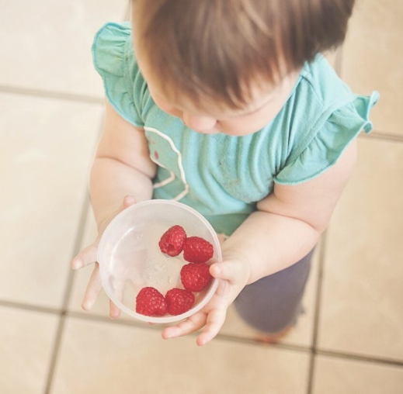 | Tips:  - Bekijk voor de voedselveiligheid alle stappen van de maaltijdbereiding: van de aankoop tot het verwijderen van afval.  - Groepsopvang moet voldoen aan de wettelijke verplichtingen van het FAVV  (Federaal Agentschap voor Veiligheid van de Voedselketen). De autocontrolegids helpt je een  goed voedselveiligheidsbeleid op te stellen.  - Voor gezinsopvang is er de checklist voedselveiligheid.  - Meer tips en aandachtspunten over Veilig in de keuken

Trappen
Voorbeeldvragen risicoanalyse | Hoe zorg je daar nu voor? | Kan de aanpak nog verbeteren? | Hoe en wanneer?
Kunnen de kinderen niet ongemerkt de trap bereiken?
Als je een traphekje gebruikt: is het veilig en wordt het correct gebruikt?
Leer je de kinderen veilig de trap gebruiken?
Kunnen kinderen niet geklemd geraken tussen de spijlen?
Kan niemand struikelen over spullen op de trap?
Is de trap voldoende verlicht?
Vul eventueel aan met vragen  die eigen zijn voor jouw opvang | Hoe zorg je daar nu voor? | Kan de aanpak nog verbeteren? | Hoe en wanneer?

Balustrades
Voorbeeldvragen risicoanalyse | Hoe zorg je daar nu voor? | Kan de aanpak nog verbeteren? | Hoe en wanneer?
Kunnen de kinderen niet op of over de balustrade klimmen?
Kunnen kinderen niet geklemd geraken tussen de spijlen?
Is de balustrade stevig bevestigd?
Vul eventueel aan met vragen  die eigen zijn voor jouw opvang | Hoe zorg je daar nu voor? | Kan de aanpak nog verbeteren? | Hoe en wanneer?

Tip:
- Kinderen zijn creatief en kunnen door samen te werken of via een ander voorwerp over
de balustrade of trapleuning klimmen.

Deuren
Voorbeeldvragen risicoanalyse | Hoe zorg je daar nu voor? | Kan de aanpak nog verbeteren? | Hoe en wanneer?
Kunnen de vingers van kinderen niet tussen de deur geraken?
Kunnen de kinderen de deuren van gevaarlijke ruimtes (kelder, keuken, garage, …) niet openen?
Kunnen de kinderen zichzelf of anderen niet opsluiten?
Leer je kinderen veilig omgaan met deuren?
Vul eventueel aan met vragen  die eigen zijn voor jouw opvang | Hoe zorg je daar nu voor? | Kan de aanpak nog verbeteren? | Hoe en wanneer?

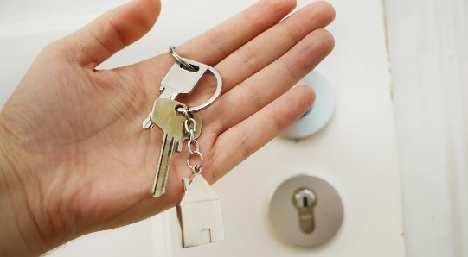 | Tips:  - Zet openstaande deuren vast.  - Bevestig de sleutel boven kindhoogte, bijvoorbeeld aan een haakje aan de bovenkant van de deur.

Ramen
Voorbeeldvragen risicoanalyse | Hoe zorg je daar nu voor? | Kan de aanpak nog verbeteren? | Hoe en wanneer?
Kunnen kinderen niet uit het raam vallen?
Kunnen de kinderen de ramen niet zelfstandig openen of sluiten?
Zijn de vliegenramen stevig geplaatst?
Zijn koordjes, bijvoorbeeld van gordijnen of zonneweringen buiten bereik van kinderen?
Vul eventueel aan met vragen  die eigen zijn voor jouw opvang | Hoe zorg je daar nu voor? | Kan de aanpak nog verbeteren? | Hoe en wanneer?

Tips:
- Denk aan openstaande ramen. Hou rekening met de verschillende sluitsystemen.
- Kinderen zijn creatief en kunnen door samen te werken of via een ander voorwerp door het raam klimmen.

Vloeren
Voorbeeldvragen risicoanalyse | Hoe zorg je daar nu voor? | Kan de aanpak nog verbeteren? | Hoe en wanneer?
Is er valgevaar voor kinderen en kinderbegeleiders?
Ligt de mat goed vast en effen?
Vermijd je voorwerpen waarover men kan struikelen?
Kan men zich niet aan de vloer kwetsen, bv. splinters, uitstekende spijkers, …?
Vul eventueel aan met vragen  die eigen zijn voor jouw opvang | Hoe zorg je daar nu voor? | Kan de aanpak nog verbeteren? | Hoe en wanneer?

Elektrisch materiaal
Voorbeeldvragen risicoanalyse | Hoe zorg je daar nu voor? | Kan de aanpak nog verbeteren? | Hoe en wanneer?
Is de elektrische installatie goedgekeurd?
Zijn de stopcontacten beveiligd voor de kinderen?
Is het elektrisch materiaal buiten het bereik van de kinderen?
Kan men niet over snoeren struikelen?
Kunnen de kinderen geen toestellen omtrekken?
Controleer je de toestellen op slijtage?
Vul eventueel aan met vragen  die eigen zijn voor jouw opvang | Hoe zorg je daar nu voor? | Kan de aanpak nog verbeteren? | Hoe en wanneer?

Warme voorwerpen en voeding
Voorbeeldvragen risicoanalyse | Hoe zorg je daar nu voor? | Kan de aanpak nog verbeteren? | Hoe en wanneer?
Is de verwarming veilig en regelmatig onderhouden?
Slapen of spelen de kinderen niet te dicht bij de verwarming?
Kunnen de kinderen zich niet verbranden aan warme vloeistoffen en toestellen (bv. verwarming)?
Kunnen kinderen niet aan een tafellaken trekken en zo warme dranken of gerechten over zich krijgen?
Check je de temperatuur van een flesje na het opwarmen?
Vul eventueel aan met vragen  die eigen zijn voor jouw opvang | Hoe zorg je daar nu voor? | Kan de aanpak nog verbeteren? | Hoe en wanneer?

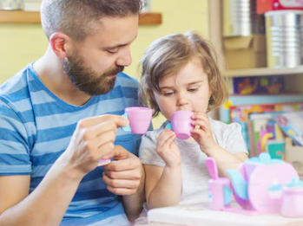 | Tips:  - Zet geen warme dranken nabij een kind (salontafel, tafel, ...).  - Neem een kind nooit op schoot bij het drinken van warme dranken.  - Let op bij gebruik van isolerende beker. Je voelt niet aan de buitenkant van de beker hoe warm de drank is.  - Zet steelpannen altijd met de steel boven het kookvlak zodat kinderen die niet kunnen vastgrijpen

Meubilair en het gebruik ervan
Voorbeeldvragen risicoanalyse | Hoe zorg je daar nu voor? | Kan de aanpak nog verbeteren? | Hoe en wanneer?
Is het meubilair veilig geplaatst in de ruimte? (bv. bedjes te dicht bij elkaar waardoor kinderen elkaar kunnen verwonden, een park tegen een meubel waar kinderen op kunnen klimmen, een zetel die dicht tegen salontafel met scherpe hoek staat,…)
Sluit iedereen de hoogslaper altijd veilig af?
Zet je een relax nooit op een hoge plaats?
Laat je kinderen nooit alleen op een verzorgingstafel?
Kunnen kinderen de meubels niet omtrekken (rekken, kasten, staande lamp, …)?
Kunnen kinderen zich niet kwetsen aan scherpe hoeken?
Zijn kinderen veilig vastgeklikt in de relax, stoel, …?
Is het meubilair aangepast aan de ontwikkelingsniveau van het kind?
Voldoet het kindermeubilair (bv bed, park, …) aan de Europese veiligheidsnormen?
Volgt iedereen de gebruiksaanwijzing van de fabrikant?
Vul eventueel aan met vragen  die eigen zijn voor jouw opvang | Hoe zorg je daar nu voor? | Kan de aanpak nog verbeteren? | Hoe en wanneer?

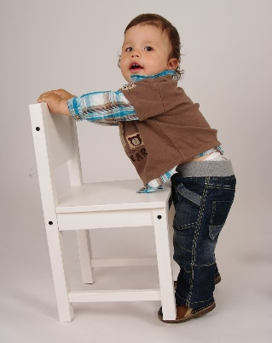 | Tip:  - Meer informatie over veilig kindermeubilair

Spelmateriaal
Voorbeeldvragen risicoanalyse | Hoe zorg je daar nu voor? | Kan de aanpak nog verbeteren? | Hoe en wanneer?
Is het spelmateriaal aangepast is aan het ontwikkelingsniveau van de kinderen?
Controleer je spelmateriaal regelmatig op slijtage, bv. losse onderdeeltjes en koordjes.
Gebruik je geen loopstoeltjes?
Bescherm je kinderen tegen schadelijke stoffen? (meer info bij de tips)
Zorg je ervoor dat een kind zich niet kan verstoppen met gevaar op verstikking (bv. een koffer, ballenbad, …)?
Vul eventueel aan met vragen  die eigen zijn voor jouw opvang | Hoe zorg je daar nu voor? | Kan de aanpak nog verbeteren? | Hoe en wanneer?

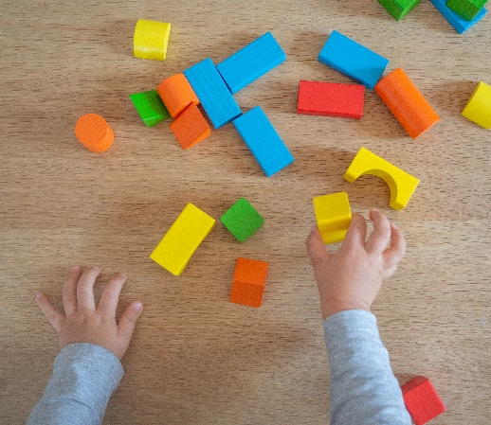 | Tips:  - Bekijk de risico’s per leeftijd  - Gebruik geen loopstoeltjes. De stoeltjes vertragen de ontwikkeling van een kind en zijn gevaarlijk (kantelen, botsen, ongepaste bewegingen, ...).  - Bij speelgoed van vóór 2009 kunnen er hogere concentraties gevaarlijke stoffen aanwezig zijn. Laat je kind deze niet in de mond steken. Bij speelgoed ouder dan 1988 is het risico op te hoge concentraties giftige stoffen erg groot.

gevaarlijke voorwerpen en producten
Voorbeeldvragen risicoanalyse | Hoe zorg je daar nu voor? | Kan de aanpak nog verbeteren? | Hoe en wanneer?
Kunnen kinderen losse voorwerpen omtrekken (bv. een vaas)?
Kunnen kinderen niet aan kleine voorwerpen zoals duimspijkers, lucifers, …
Zijn batterijen en knoopcelbatterijen buiten het bereik van kinderen? (bv. in de afstandsbediening van tv, in elektrische theelichtjes,…)
Berg je giftige stoffen zoals schoonmaakproducten en medicatie veilig op? Zie ook de actielijst omgevingsfactoren.
Zijn gevaarlijke voorwerpen buiten het bereik van kinderen, bijvoorbeeld messen, plastiek zakken, stekelige of giftige planten, …
Vul eventueel aan met vragen  die eigen zijn voor jouw opvang | Hoe zorg je daar nu voor? | Kan de aanpak nog verbeteren? | Hoe en wanneer?

Tips:
- Tips over veilig gebruik van giftige producten
- Info over giftige planten
- Klein batterijtje, groot gevaar
- Hang knutselwerkjes, slingers, ballonnen, … zoveel mogelijk aan de zijkant of tegen de muren, zo blijft de centrale ruimte vrij en vermijd je dat brand zich snel verspreidt.

